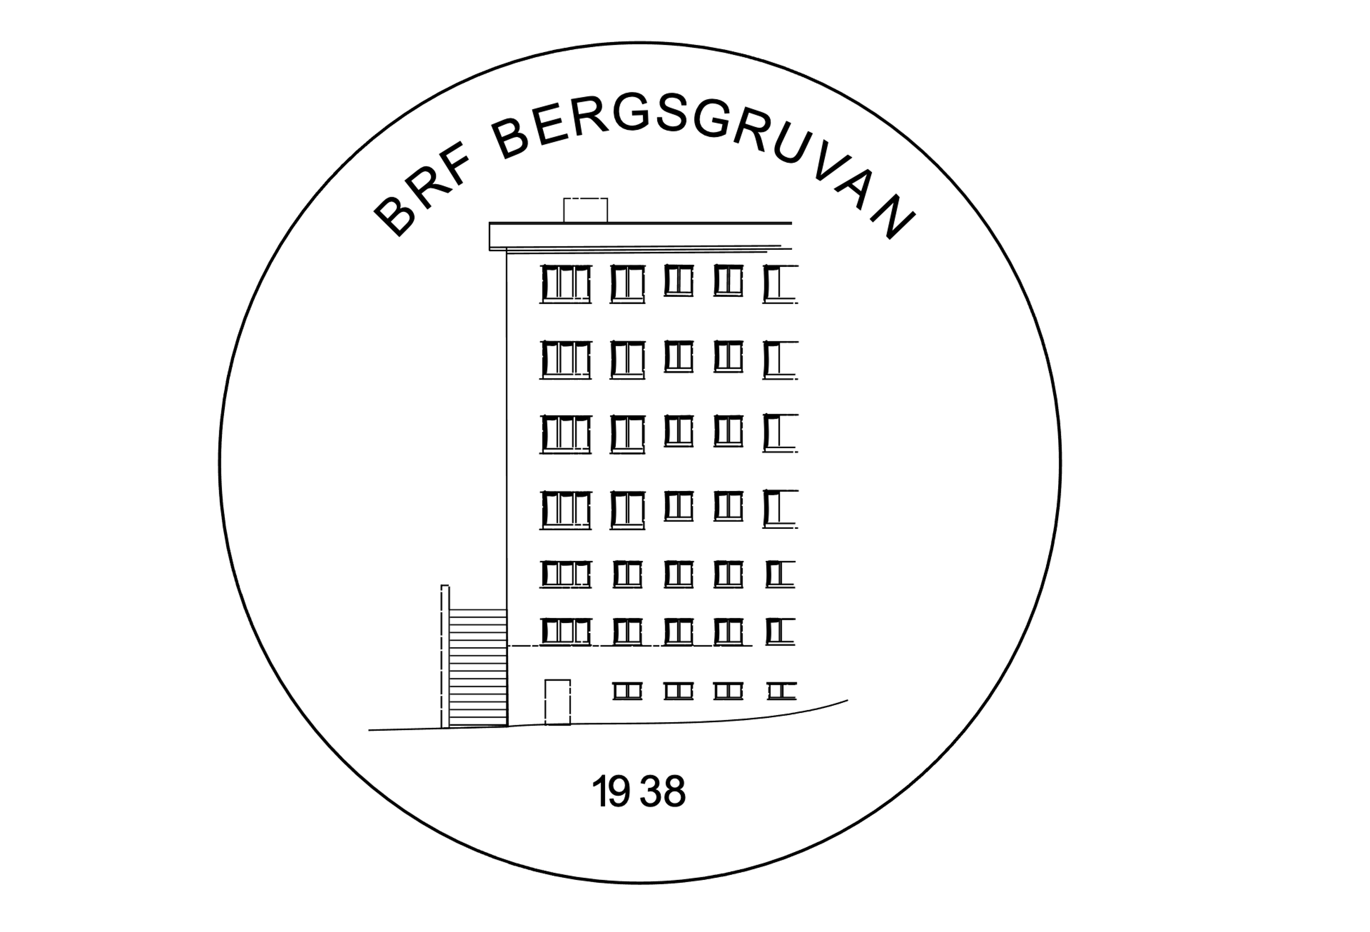På gång i föreningen just nu

Kära medlemmar i Brf Bergsgruvan, här kommer lite information om vad som är på gång i föreningen just nu.

**Nya portkodsdosor/Ny kod**

Föreningen har bytt ut koddosorna till portarna på MP 39, 41 och 43. Skälet till detta var för att de gamla var bristfälliga och koden inte gick att byta. I och med de nya dosorna möjliggör kodbyte kommer koden inom kort att bytas. Mer info om detta kommer.

**Pendlarrum**

Det gamla cykelförrådet har byggts om till ett Pendlarrum. Pendlarrummet är till för parkering av cyklar som används ofta så att de kan tas ut och ställas in smidigt och lätt. Platserna i pendlarrummet abonneras mot en avgift. Endast de som abonnerar platser får ställa cyklar i pendlarrummet – INGA ANDRA FÅR STÄLLA CYKLAR I RUMMET.

Eftersom platserna är få tillämpas ett kösystem för de som vill abonnera en plats. Vill du abonnera en plats – maila styrelsen: styrelsen@bergsgruvan.se.

Särskilda platser för barnvagnar finns också i pendlarrummet. Dessa är avgiftsfria. Det är inte tillåtet att ställa barnvagnar i trapphusen pga. brandrisk. Arbete pågår också med att bygga nya cykelställ utanför MP 43 för att möjliggöra mer cykelparkering utomhus.

**Avgiftshöjning den 1 juli**

För att möta de vid årsskiftet genomförda höjningarna av avgifterna för fjärrvärme (12 %), vatten (25 %), avfall (24 %) samt elnät (ny prismodell), har föreningens styrelse beslutat att, från och med den 1 juli, höja månadsavgifterna med 12,5 %. Tillägg respektive avdrag som, utöver avgifterna, aviseras månadsvis kvarstår oförändrade.

För att visa vad detta innebär följer här ett exempel för en lägenhet på 68 kvm.

Idag är månadsavgiften för en lägenhet på 68 kvadratmeter 3 400 SEK. Årsavgiften är alltså 40 800 SEK, d v s 600 SEK per kvadratmeter och år.

En höjning med 12,5 % innebär att den nya årsavgiften blir 45 900 SEK (675 SEK per kvadratmeter och år) och månadsavgiften från och med den 1 juli blir 3 825 SEK.

**Höjningen blir således 425 SEK i månaden.**Observera att olika typer av tillägg och avdrag inte justeras vid halvårsskiftet.

**Utomhustrappan**

Som ni kanske anar behöver våra trappor (i östra delen av fastigheten) som leder upp till merparten av föreningens bostäder från nedre delen av Maria Prästgårdsgata, samt den stödmur (sydöstra delen av fastigheten) som håller upp jordmassor till den allmänna parken i söder på sikt en renovering. Denna renovering ger oss möjlighet att göra eventuella förändringar som kan förbättra vår närmiljö på olika sätt.

Styrelsen utreder nu vad vi kan göra med trappan samt den yta öster om trappan som ligger inom vår fastighet. Bland annat ser vi över möjlighet att rikta om trappan, tillföra mer, säker cykelparkering, uppföra staket och grindar och utöka föreningens grönyta. När ett konkret förslag finns framtaget kommer detta att informeras om. Har du frågor angående detta kan du kontakta Fredrik Meurman (styrelsemedlem, port 43) på [fredrik.meurman@gmail.com](mailto:fredrik.meurman@gmail.com).

**Komposten**

Det har av oklar anledning kastats andra sopor än kompost/matavfall i kompostkärlet. Endast kompost/matavfall får slängas där – vänligen läs på skylten på sophuset om vad som kan slängas i komposten.

Vidare har föreningen problem med att kärlet blir överfullt (finns ej större kärl att köpa) vilket medför att påsar trillar på sidan och blir liggande vilket medför dåligt lukt. En avskiljare har, av föreningens mest händiga, installerats i komposthuset för att motverka att påsar trillar vid sidan av. Det är dock viktigt att om kärlet är överfullt, släng ej påsen utan vänta tills kärlet är tomt. Tömningstiderna står på kärlet.

**Årsstämma BRF Bergsgruvan**

Årsstämman för föreningen är preliminärt satt till onsdagen den 29 maj 2024. Mer information kommer att skickas ut.

Med varma hälsningar,

Styrelsen, Brf Bergsgruvan

styrelsen@bergsgruvan.se